课题：
第7课 世界反法西斯战争的胜利
一、教材内容分析
本课教材继上一课介绍了苏德战争和太平洋战争爆发后，紧接着学习世界反法西斯联盟的建立，世界进步力量联合起来，改变了双方的力量对比。斯大林格勒战役等战役的胜利，推动了整个战争形势的转折。意、德、日相继投降，历经六年的二战最终以法西斯轴心国的彻底失败而宣告结束。二战给参战国的人民带来了巨大的灾难，同时也深刻影响着战后世界格局的形成和世界未来的发展，接后几单元内容的学习将一一揭晓。
二、课程标准
知道二战的主要进程。《联合国家宣言》和雅尔塔会议等国际会议，理解世界人民反法西斯战争的艰巨性和胜利原因。
三、教学目标
了解国际反法西斯联盟的建立，是反法西斯战争取得胜利的重要保证。雅尔塔会议及内容。斯大林格勒战役等战役是二战的转折点。欧洲第二战场的开辟，诺曼底登陆。苏军攻克柏林，德国投降，二战在欧洲结束。日本投降，二战结束。二战的后果及影响。
认识雅尔塔会议等国际会议对打败法西斯国家有积极作用。分析二战世界大战战场形势的变化和斯大林格勒战役的重大意义，提高学生综合、深入分析问题的能力。
通过学习，学生认识国际反法西斯联盟形成后，各国团结协作，相互联系，共同反对法西斯侵略并取胜，帮助学生形成正确的国际团结合作的意识，树立为人类和平和进步事业做贡献的人生理想。
四、教学重点、难点
重点：国际反法西斯联盟的建立，战争形势的转折，意、德、日相继投降，二战的影响。
难点：雅尔塔会议，斯大林格勒战役的作用，法西斯集团的崩溃给我们的认识。
五、教学过程
（一）创设情境，导入新课:
展示：
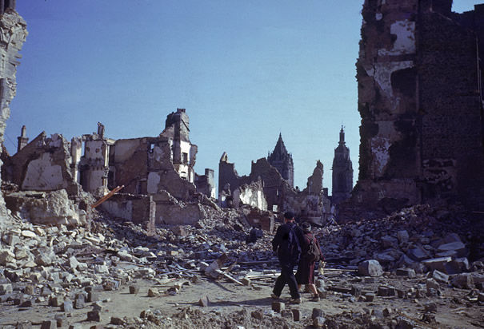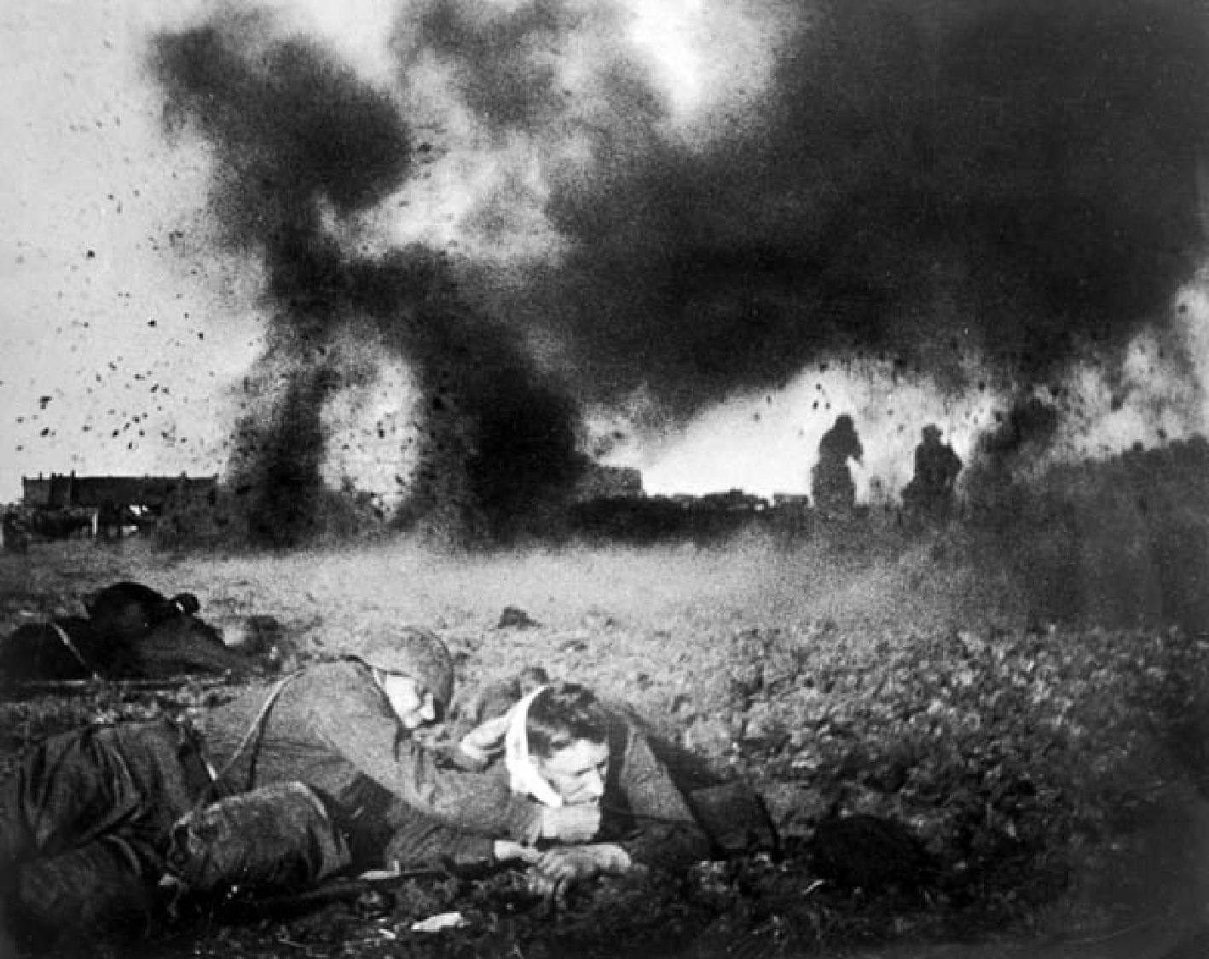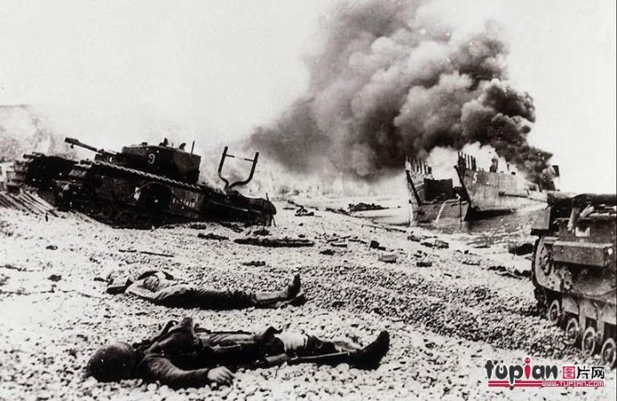
图一：空袭后的伦敦 图二：德突袭苏联 图三：日本偷袭珍珠港
教师：观察图片，并回顾所学知识，说一说图片分别反映什么史实？
学生：图一：反映1940年7月，英国遭到德军飞机的轰炸；
图二：反映1941年6月，德军突袭苏联。
图三：反映1941年12月，日军偷袭太平洋美军基地珍珠港。
教师：法西斯国家不断扩大野蛮、凶残的侵略战争，给全世界带来了灾难，他们已成为全世界人民最凶恶的敌人，也是英、美等国最大的威胁。全世界受法西斯侵略和威胁的国家认识到，要携手联合建立国际反法西斯联盟来共同对敌。这节课，让我们以解说员和评论员的身份走进那炮火连绵，又具合作精神的第7课 世界人们的反法西斯战争中去吧！
（二）教师引领，合作探究:
一、联合——国际反法西斯联盟成立
展示：图为1942年苏联的一张名为“绞死希特勒”的反法西斯宣传海报。图中的三只手代表哪三个国家？目的是什么？
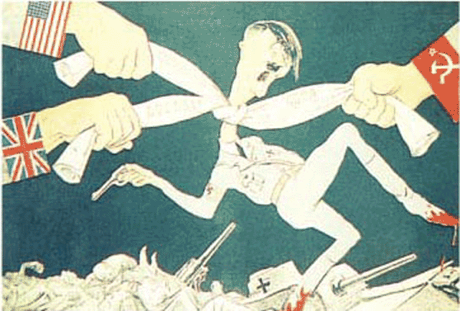

学生：三个国家为美国、英国及苏联；目的：为了对付共同的敌人法西斯。
教师：请以解说员的身份给大家介绍，国际反法西斯联盟成立的有关信息。
（要求：阅读课文39页第一、二段文字；提示：时间、地点、参加国、内容）
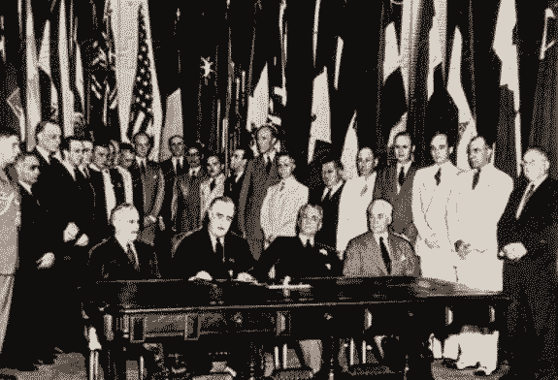
《联合国家宣言》签字仪式
学生：大家好，我在美国华盛顿报道：1942年1月1日，美、英、苏、中等26个国家的代表在华盛顿举行会议，期间，各国签署《联合国家宣言》，保证将用自己的全部人力和物力，联合起来彻底打垮法西斯国家。
展示：
材料一：（一）每一个政府各自保证对各该政府作战的三国同盟成员国及其附从者使用全部资源，不论军事的或经济的。
（二）每一个政府各自保证与本宣言签字国政府合作，并不与敌人缔结单独停战协定或和约。
——《联合国家宣言》
材料二：（本宣言签字国政府）深信完全战胜它们的敌国对于保卫生命、自由、独立和宗教自由并对于保全其本国和其它各国人权和正义非常重要。
——《联合国家宣言》
材料三：罗斯福在一次演说中说道：“我们唯一能接受的世界是尊重言论自由、人人能信奉自己的宗教,免于匮乏的自由和免于恐惧的自由。”
教师：1、在材料一中“三国同盟成员”指哪三国家？通过阅读材料一，你认为国际反法西斯联盟的成立在当时起到什么作用？
2、根据材料二、三，说一说国际反法西斯联盟的成立有什么进步性？
学生1：（小组讨论后回答）三国同盟指德意日轴心国集团；作用：标志着国际反法西斯联盟建立，壮大了反法西斯的力量，鼓舞了反法西斯的斗志，加速了反法西斯的胜利。
学生2：（小组讨论后回答）我认为进步性是：不同社会制度、不同种族、不同宗教信仰的国家是可以合作的，为最终打败法西斯奠定了坚实的基础。
教师：由此可以得出二战的性质是世界人民的反法西斯战争。
（设计意图：这一环节采用补充材料帮助学生理解认识国际反法西斯联盟建立的影响，更具说服力和理解得出二战的性质。）
教师：在苏德战场上，莫斯科战役后，德国不甘失败，于1942年7月，把矛头指向了斯大林格勒，再次对苏联发动进攻。但是，这时的反法西斯国家相会支援，协同作战，逐渐扭转战争被动局面。
二、转折——扭转战争被动局面
展示：观看《斯大林格勒战役》视频，并结合课本40页下方一段文字，简述：我看到的斯大林格勒战役。
学生：根据自己的了解自由简述，……
展示：
毛泽东明确指出：“斯大林格勒一战将停止法西斯的进攻，这一战是带决定性的。这种决定性，是关系整个世界战争的。”
-----1942年10月12日，延安《解放日报》
教师：分析探究斯大林格勒战役有什么意义？阅读课本P41上小字，并结合毛泽东预见性的话。
学生1：（小组讨论后回答）斯大林格勒战役使德军元气大伤，被迫从战略进攻转入战略防御，从此一蹶不振，直至最终溃败。不久，法西斯轴心便开始瓦解。
学生2：对苏联一方而言，这场战役的胜利标志着收复沦陷领土的开始 。苏军从此转入战略进攻，并掌握了苏德战场上的主动权。因此，斯大林格勒战役不仅是苏德战争的转折点，而且是第二次世界大战的重要转折点。
展示：美军和英军分别在太平洋和北非取得中途岛战役和阿拉曼战役的胜利。
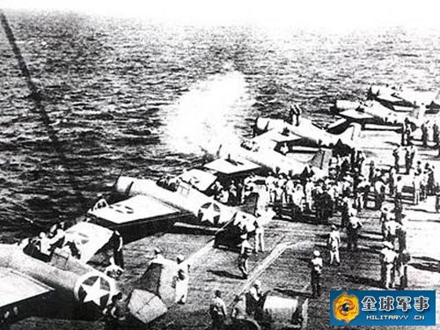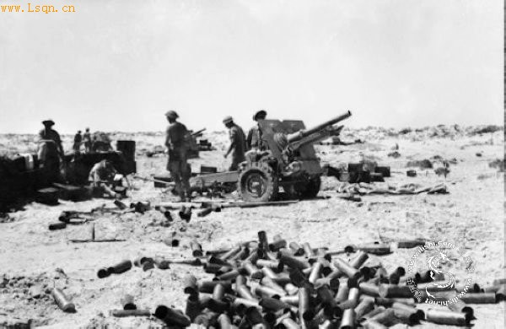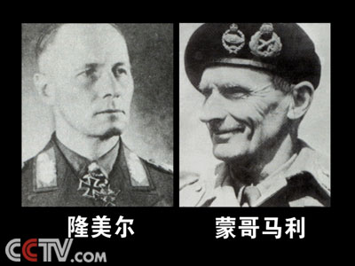
中途岛战役 阿拉曼战役
教师：1942年中到1943年初,三次战役使反法西斯联盟在军事上扭转了被动的局面，成为二战的转折点。此时，反法西斯联盟继续扩大战果，最终在1945年取得反法西斯战争的胜利。
（设计意图：这里采用视频，让学生直观了解认识斯大林格勒战役，更好地认识其意义。）
三、结束——反法西斯战争胜利
教师：北非战事结束后，盟军进攻意大利，1943年9月，意大利投降。
展示：
材料：彩虹是由各不相同的颜色组成的，但它们汇集在一起，就成了一条绚丽夺目的彩带。我们的国家也是如此。我们有不同的习惯、哲学和生活方式。……我们的理想是可以汇成一个和谐的整体的……当我们结束这历史性的聚会，我们定能在世界的天空上看到那条希望的彩虹。
——德黑兰会议（1943年11----12月）期间罗斯福在丘吉尔生日宴会上的演讲
1、材料中“彩虹”的寓意是什么。“我们”有什么共同的“理想”？
2、为了看到“希望的彩虹”，会后盟军在欧洲发动了哪一重大军事行动？
学生：1、寓意：合作。共同理想：打败法西斯，实现世界和平。
学生：2、军事行动：开辟欧洲第二战场，诺曼底登陆。
教师：有人说，诺曼底登陆开辟了欧洲第二战场，这是什么意思?
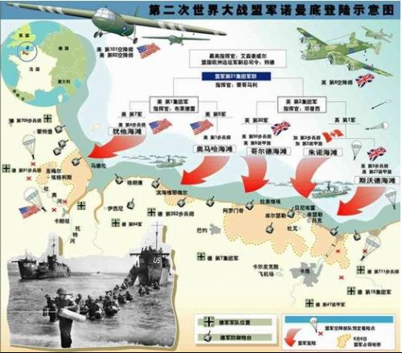
学生：相对于苏德战场是欧洲第一战场，诺曼底登陆为欧洲另一新的战场，所以称第二战场。
教师：1944年6月6日，280万美英等盟军向德军发动了猛烈攻击，取得诺曼底登陆的胜利，成功开辟了欧洲第二战场。8月整个法国被解放。这是国际反法西斯联盟军事上的成功联合。
（设计意图：采用文字材料而不采用视频，想让学生从心理上认识，各国只有团结协作才能取得反法西斯的胜利。）
教师：至此，德国法西斯败局已定。为了协调行动，尽快打败法西斯，反法西斯国家召开多次会议，雅尔塔会议是其中一次。现在，一起进入会议现场，亲身体会盟国在政治上的联合。
展示：雅尔塔会议
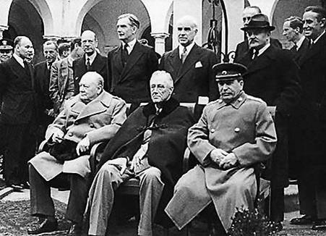
教师： 请报道雅尔塔会议的一些实况。阅读课本39下方——40页上方文字。
学生：大家好，我为你报道：为了协调行动，尽快打败法西斯。1945年2月（现在），苏联的斯大林、美国的罗斯福、英国的丘吉尔三国首脑在雅尔塔议事。会议内容为：①对德国实行军事占领，彻底消灭德国法西斯主义；②决定成立联合国；③苏联承诺在德国投降后三个月内，参加对日法西斯作战。
展示：
(在雅尔塔会议上)三国主要是苏美两国背着中国政府签订的秘密协定,同意苏联提出的欧洲战争结束后三个月内参加对日作战的条件:维持外蒙古的现状,保证苏联在中国东北的铁路港口等方面拥有特权。
——《世界现代史资料选辑》
教师：分析雅尔塔会议的召开有什么影响？
学生：进一步协调行动，加速了反法西斯的胜利。
学生：美、苏等国为了自己的国家利益,不惜牺牲他国特别是中国的利益,其做法严重的损害了中国的主权,使雅尔塔会议带上明显的大国强权政治色彩。
教师：依据雅尔塔会议的基本原则，二战后美苏重新划分世界，逐步形成美苏争霸的新格局。
（设计意图：认识国际反法西斯联盟形成后，各国团结协作，相互联系，共同反对法西斯侵略并取胜，帮助学生形成正确的国际团结合作的意识。）
展示：
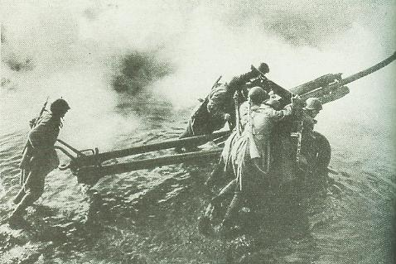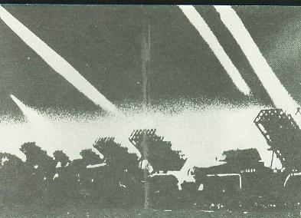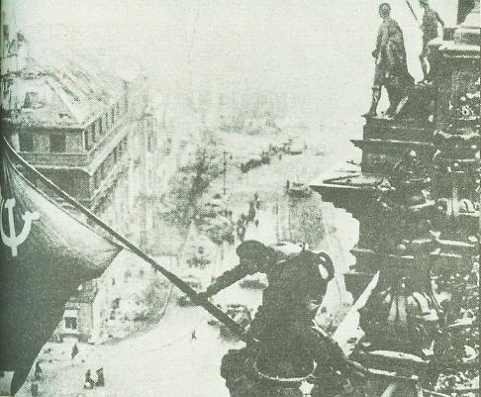
柏林战役 5月8日德国投降
教师：在解放法国的时候，苏联红军正从东方迅速向前推进，1945年4月，苏军发动柏林战役，希特勒走投无路，自杀身亡。5月8日，德国正式签订无条件投降书，标志着二战的欧洲战争结束。
教师：意大利和德国的投降使日本人前景变得更加惨淡，但日本拒绝投降。解说哪些史实加速日本法西斯的投降？观察下面图片和阅读课本42页第一段文字。
展示：
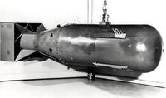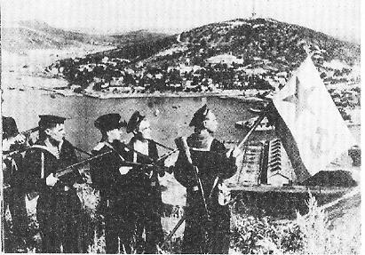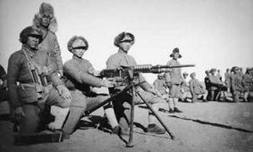
原子弹“小男孩” 苏联出兵中国东北 中国大反攻
学生：美国在日本的广岛、长崎投下原子弹；苏联出兵中国东北和朝鲜；中国等亚洲人民展开了进攻。
展示：
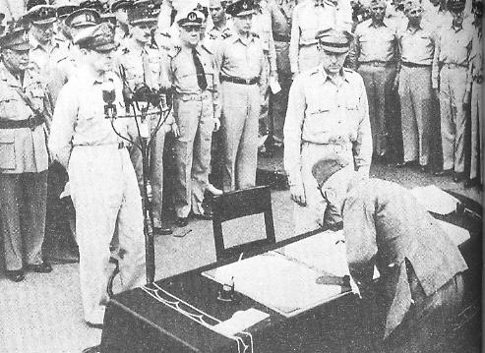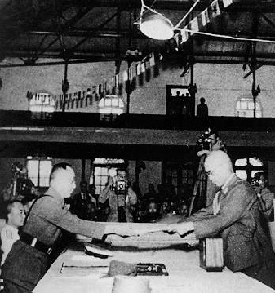
教师：1945年8月15日，走投无路的日本法西斯宣布无条件投降。1945年9月2日，日本正式签署投降书，二战结束，世界人民的反法西斯战争胜利结束。
展示：
“假如没有中国，假如中国被打垮了，你想有多少个师团的日本兵，可以调到其他方面来作战，他们可以马上打下澳洲，打下印度……他们可以一直冲向中东……和德国配合起来，举行一个大规模的夹攻，在近东会师，把俄国完全隔离开来，割吞埃及，斩断通过地中海的一切交通线。”
——罗斯福
教师：阅读上方的材料，并结合本课所学的内容，探究世界反法西斯战争胜利的原因？（小组讨论，后回答）
学生：中国的抗日战争为世界反法西斯战争的胜利作出了巨大的贡献，是世界反法西斯战争的重要组成部分。
学生：世界反法西斯战争是正义战争；国际反法西斯联盟的建立是根本保证；反法西斯国家实现了全面合作和战略协同；……
教师：二战给世界带来什么影响？
展示：
材料一：
参加国  和地区 | 参战总  人数 | 交战双方  动员人数 | 直接军费  开支 | 经济损失 | 军民伤亡
60多个 | 达20亿 | 1﹑1亿人 | 约1、3万亿  美元 | 超4万亿  美元 | 超1亿
材料二：德意日法西斯国家被彻底打败，曾经是世界一流强国的英、法受到严重消弱，取而代之的是美、苏两个大国，二战极大地改变了世界格局。战后，……在欧亚建立了一系列社会主义国家，……存在数百年的殖民体系彻底瓦解。二战期间科学技术的发展促进了战后新科技革命的兴起。……——选自《高中历史》选修
学生：二战是人类历史上一场空前的浩劫，几千万人失去生命，无数的财产被毁。二战彻底改变了世界面貌，影响了世界历史的发展进程。
（设计意图：补充官方历史图片、数据和伟人的话，体现历史的严谨性，更好地帮助学生解决所提出的问题，同时认识战争的残酷性，呼吁要热爱和平，反对战争。）
（三）课堂小结，提炼升华
四、深思——前事不忘 后事之师
展示：
二战只有一个胜利者，那就是“魔鬼”——斯大林
凡是忘掉过去的人注定要重蹈覆辙。——美﹒桑塔亚娜
教师：今年是第二次世界大战结束70周年，德国和日本是二战的战败国。今天，他们却对历史有完全不同的举动。作为中学生，你认为如何才能避免战争？
学生：作为中学生，我们要呼吁人们热爱和平、反对战争；宣传警惕法西斯主义、军国主义死灰复燃；反对大国的霸权主义和强权政治；建议政府要加强国际合作，共同发展、国家间互相尊重，和平共处；要求建立公正、合理的国际新秩序。……
教师：
不是为了记住仇恨，
仅仅为了记住过去，
避免战争的前提，
是永远保持记忆，
并永远保持警惕。
……
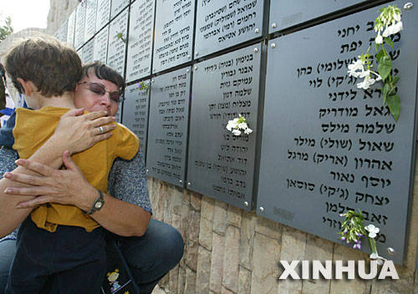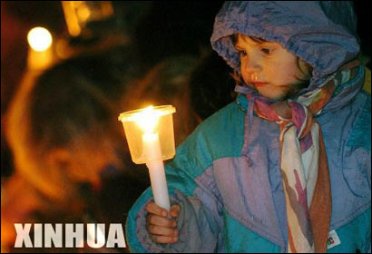
战争之痛 和平之声
(设计意图：更深的认识战争给人类带来的灾难，反思过去，认识历史，呼吁人们不要重蹈二战的覆辙，树立为人类和平和进步事业做贡献的人生理想。)
六、课堂检测
测验题目一：制作大事年表
测验题目二：完成《助学》相关内容。
七、板书设计：
一、联合——国际反法西斯联盟成立
二、转折——扭转战争被动局面
三、结束——反法西斯战争胜利
四、深思——前事不忘后事之师

